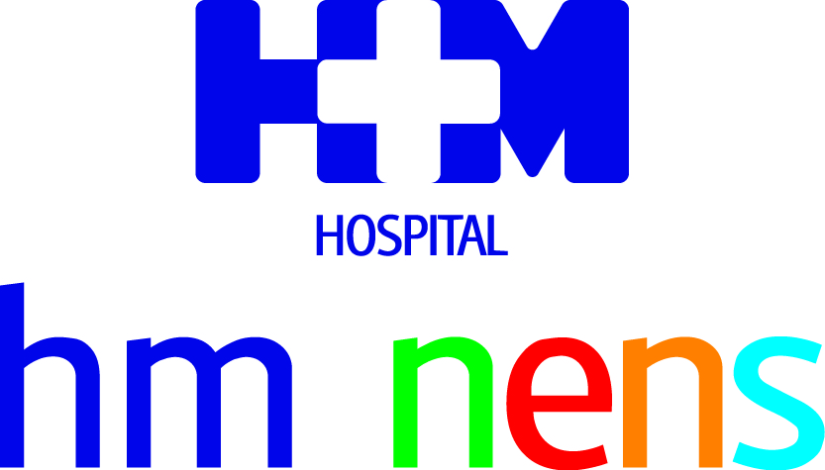
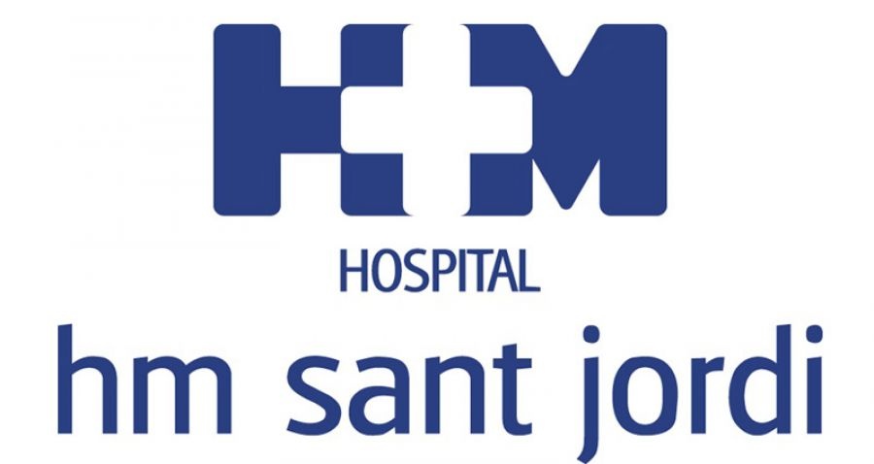

Los hospitales HM Nens y HM Sant Jordi son las piedras angulares del proyecto

NACE UNA NUEVA RED PEDIÁTRICA EN BARCELONA QUE OFRECE UNA ATENCIÓN GLOBAL E INTEGRAL AL PACIENTE INFANTIL
- Ambos centros unificarán circuitos y protocolos de actuación y establecerán sinergias a nivel tecnológico y de atención al paciente para trabajar coordinadamente y garantizar la continuidad asistencial
- HM Nens, el primer hospital monográfico que se ha integrado en
HM Hospitales, se erigirá en centro de referencia al aportar su experiencia en el diagnóstico y tratamientos de mayor complejidad
- El plan constará de tres fases y culminará en 2021 con la creación de un área específica materno infantil y una Unidad de Neonatos en el nuevo Hospital HM Sant Jordi

Barcelona, 17 de junio de 2020. HM Hospitales ha iniciado la creación de una Red pediátrica en Barcelona que permitirá ofrecer una atención global e integral del paciente infantil. Este proyecto, que forma parte de la estrategia desarrollada por el Grupo para proporcionar una asistencia de alta especialización a los pacientes de Cataluña, tiene como piedras angulares a los hospitales HM Nens y
HM Sant Jordi. La unificación de sus circuitos y protocolos de actuación garantizarán la continuidad asistencial, lo que es especialmente relevante en los casos que presentan una mayor complejidad.

Desde hace unas semanas, HM Nens y HM Sant Jordi han empezado a trabajar coordinadamente en las diferentes áreas de Pediatría que, hasta ahora, ofrecía el centro de Sant Andreu (Urgencias Pediátricas, Consultas Externas de Pediatría y Atención al Neonato) con el objetivo de complementar capacidades y poder prestar todos los servicios necesarios al paciente pediátrico. De este modo, se han empezado a establecer sinergias en los ámbitos de atención al paciente y tecnológico que contribuirán a realizar diagnósticos más precisos y desarrollar tratamientos más complejos.

En este sentido, el Dr. Josep Mª Payà, director médico de HM Sant Jordi, se muestra satisfecho por “poder potenciar nuestros servicios de Pediatría y beneficiar de este modo a la población de nuestra área de influencia. El hecho de pertenecer al mismo Grupo que HM Nens hará que el flujo de pacientes sea más fluido y cómodo y, por tanto, ganaremos rapidez a la hora de poder realizar determinadas pruebas diagnósticas y concisión en los resultados gracias a la avanzada tecnología de los equipamientos de HM Hospitales”.

Las Urgencias Pediátricas es uno de los servicios en los que el trabajo de la red pediátrica de HM Hospitales ya ha empezado a dar resultados. Así, la actividad de este área se ha incrementado un 10% y se espera que este porcentaje aumente durante los próximos meses.

La red pediátrica de HM Hospitales en la Ciudad Condal estará liderada por
HM Nens, el primer hospital monográfico que se ha integrado en el Grupo. El centro del Eixample, con más de 130 años de experiencia en el cuidado de la salud de los niños, se erigirá en centro de referencia al aportar su conocimiento en la especialidad de Pediatría. El Dr. Javier Massaguer, director médico de
HM Nens, explica que “el hecho de que nuestros profesionales puedan apoyarse analizando los casos conjuntamente y colaborar intercambiando información contribuirá a ofrecer una atención personalizada y un diagnóstico más preciso, lo que comportará una calidad asistencial de alto nivel”.

Nueva área materno infantil en 2021
La implantación y desarrollo de la red pediátrica de HM Hospitales constará de tres fases y culminará en 2021 cuando se inaugure el nuevo Hospital
HM Sant Jordi, un hospital general que contará con un área específica materno infantil y Unidad de Neonatos. Este nuevo espacio junto a la coordinación de los equipos profesionales de HM Nens hará que el complejo funcional de Atención materno infantil integral sea un hecho a través de los dos centros.

Esta red pediátrica se completa con el Centre Mèdic Sant Andreu, situado en la localidad barcelonesa de Sant Andreu de la Barca y que próximamente pasará a llamarse Policlínico HM Sant Andreu. De este modo, la actividad asistencial de Pediatría de dicho centro quedará interconectada con la de HM Nens y
HM Sant Jordi gracias a que, recientemente, se ha integrado en la estructura de HM Hospitales.

El director territorial de HM Hospitales en Cataluña, Dr. Joan Sala, explica que “la planificación de este proyecto también incluye la integración en la red pediátrica de HM Delfos, pues la avanzada tecnología de la que disponemos puede ayudar mucho en el diagnóstico y tratamiento de las patologías infantiles. Es el caso del escáner vertical EOS®, que dada su baja emisión de radiación, resulta muy apropiado para casos complejos que requieren diversas imágenes corporales de manera periódica en poco tiempo. Es más rápido, no invasivo y no tiene ninguna contraindicación”.

El escáner vertical EOS® emite un 85% menos de radiación y es capaz de obtener una imagen en menos de 15 segundos, además de disponer de una cabina mucho más amplia que la de un TAC normal, resultando más cómodo.

HM Hospitales
HM Hospitales es el grupo hospitalario privado de referencia a nivel nacional que basa su oferta en la excelencia asistencial sumada a la investigación, la docencia, la constante innovación tecnológica y la publicación de resultados.

Dirigido por médicos y con capital 100% español, cuenta en la actualidad con más de 5.000 trabajadores laborales que concentran sus esfuerzos en ofrecer una medicina de calidad e innovadora centrada en el cuidado de la salud y el bienestar de sus pacientes y familiares.

HM Hospitales está formado por 43 centros asistenciales: 17 hospitales, 4 centros integrales de alta especialización en Oncología, Cardiología, Neurociencias y Fertilidad, además de 22 policlínicos. Todos ellos trabajan de manera coordinada para ofrecer una gestión integral de las necesidades y requerimientos de sus pacientes.

En Barcelona, HM Hospitales cuenta con una red asistencial conformada por los centros hospitalarios HM Delfos, HM Sant Jordi y HM Nens, que dan cobertura a todas las especialidades médicas y están dotados con tecnología sanitaria de última generación. Todo para ofrecer a los pacientes de la Ciudad Condal y de Cataluña un proyecto asistencial, docente e investigador referencia de la sanidad privada y que se integra en la red asistencial nacional del Grupo HM.

Más información para medios:

VITAMINE! Media & Marketing
Carles Fernández / Sílvia Roca
93 100 31 51 / 626 419 691
E-mail: sroca@vitamine.cat

DEP. DE COMUNICACIÓN DE HM HOSPITALES
Marcos García Rodríguez
Tel: 914 444 244 ext.167 / Móvil: 667 184 600
E-mail: mgarciarodriguez@hmhospitales.com

Más información: www.hmhospitales.com

